B&R fördert Nachwuchskräfte
Rund 150 Ferialpraktikanten sammeln Praxiswissen in allen Unternehmensbereichen
Auch 2013 hat die Bernecker + Rainer Industrie-Elektronik Ges.m.b.H (B&R) wieder zahlreichen Ferialpraktikanten einen Einblick in unterschiedliche Unternehmensbereiche ermöglicht. An die 150 Schülerinnen und Schüler sowie Studierende aus der Region haben die Möglichkeit wahrgenommen. Die Praktikanten arbeiteten sowohl in der Fertigung und der Logistik als auch in Forschung und Entwicklung sowie im kaufmännischen Bereich. „Der Andrang um die Praktikantenplätze war wie in den vergangenen Jahren wieder sehr groß“, sagt Nicole Rainer, Leiterin der Personalabteilung bei B&R. „B&R zählt im Bezirk Braunau zu den gefragtesten Arbeitgebern. Wer bei uns ein Praktikum absolvieren möchte, sollte sich deshalb zeitig um eine Stelle bewerben.“
Praktikanten werden intensiv betreut und unterstützt
Dass B&R unter den Praktikanten so stark nachgefragt wird, liegt auch an der sehr guten Betreuung. „Bei B&R sind Praktikanten nicht auf sich allein gestellt, sondern werden von Betreuern in das jeweilige Aufgabengebiet eingeführt“, merkt Nicole Rainer an. Einen guten Überblick über das Unternehmen bieten eine Einführungsveranstaltung und ein Firmenrundgang am ersten Arbeitstag. „Ich bekam zahlreiche Einblicke in verschiedene Tätigkeitbereiche und durfte selbstständig Aufgaben übernehmen“, erklärt Isabella Innerebner, Praktikantin in der Abteilung Human Machine Interface (HMI). „Jede meiner Fragen wurde sofort beantwortet und die Mitarbeiter versuchten mir alles bestmöglich zu erklären. Generell herrscht ein angenehmes Arbeitsklima, die Kollegen sind alle sehr entgegenkommend und freundlich.“
Berufliche Orientierung erleichtern
„B&R möchte junge Menschen bei der beruflichen Orientierung unterstützen und arbeitet dazu eng mit der HTL Braunau zusammen“, sagt die Personalleiterin. Jedes Jahr können je zwei Praktikanten während der so genannten Summer School ihr theoretisch erworbenes Wissen in der Praxis anwenden. „Das Praktikum hat mir sehr gut gefallen. Die Aufgaben haben mir Spaß gemacht und es war eine tolle Erfahrung“, sagt Noel Ries, Praktikantin in der Qualitätssicherung.

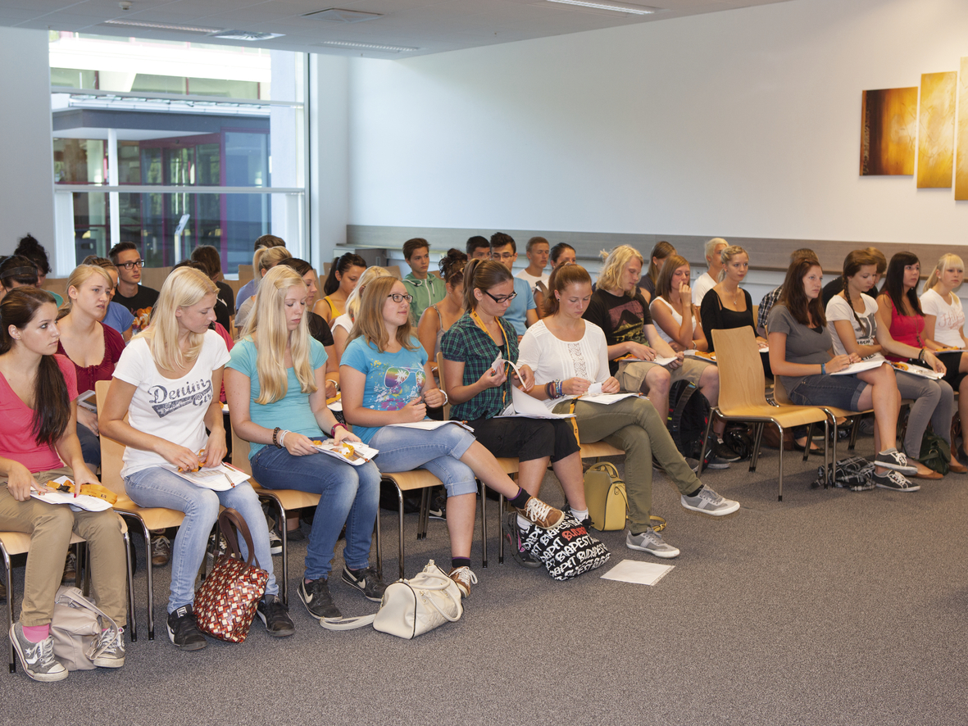
Wie in den vergangenen Jahren war auch 2013 der Andrang um die Praktikumsplätze bei Bernecker + Rainer (B&R) wieder enorm. Über 150 Praktikanten konnten über die Sommerzeit Praxiswissen in zahlreichen Bereichen des Unternehmens sammeln.

Über B&R
B&R, eine Division des ABB-Konzerns, ist ein weltweit führendes Unternehmen der industriellen Automatisierung mit Hauptsitz in Österreich. Als Branchenführer kombiniert B&R modernste Technologien mit fortschrittlichem Engineering. B&R bietet Kunden aus den unterschiedlichsten Branchen perfekte Gesamtlösungen in den Bereichen Maschinen- und Fabrikautomatisierung, Antriebs- und Steuerungstechnik, Visualisierung und integrierte Sicherheitstechnik. Lösungen für die Kommunikation im Industrial IoT - allen voran OPC UA, POWERLINK und der offene Standard openSAFETY - runden das Leistungsportfolio von B&R ab. Die Software-Entwicklungsumgebung Automation Studio ist wegweisend für zukunftsorientiertes Engineering. Mit innovativen Lösungen setzt B&R neue Standards in der Automatisierungswelt, hilft Prozesse zu vereinfachen und übertrifft Kundenerwartungen.
Weitere Informationen finden Sie unter www.br-automation.com

